|  |  |
| --- | --- |
|  | МИНИСТЕРСТВО ОБРАЗОВАНИЯ И НАУКИ РЕСПУБЛИКИ ТАТАРСТАН **Государственное автономное профессиональное образовательное учреждение** **«ЗЕЛЕНОДОЛЬСКИЙ МЕХАНИЧЕСКИЙ КОЛЛЕДЖ»** (ГАПОУ «ЗМК») |

**09.02.07 «Информационные системы и программирование»**

# **МДК 04.01. ВНЕДРЕНИЕ И ПОДДЕРЖКА ЕОМПЬЮТЕРНЫХ СИСТЕМ**

**Отчет о практических работах**

**Исполнитель**: Нурмухаметов Даниэль Ильдарович

**Группа**: 217

**Преподаватель:** Алемасов Евгений Павлович

**Дата сдачи** 14.10.2024 **Оценка** ____________

**Подпись преподавателя**  _______________________

**ЗЕЛЕНОДОЛЬСК – 2023**

**Работа №2. Парсинг по API**

**Задание:**

1. Повторите все действия по примеру.

2. Доработайте приложение, чтобы оно также получало и отображало другие

параметры погоды, такие как влажность, скорость ветра и описание погоды

(для этого изучите информацию, получаемую с сервера – переменная

response).

3. Добавьте дополнительные сообщения для пользователей, например,

запрашивайте повторный ввод, если введенный город не найден.

4. Реализуйте возможность повторного запроса погоды для другого города без перезапуска программы. Используйте цикл while для повторного запроса, пока пользователь не захочет выйти из программы (выход из программы –

пользователь пишет слово «Выход»).

5. Добавьте более подробную обработку исключений, чтобы учитывать

различные типы ошибок (например, проблемы с интернет-соединением,

неверные данные и т.д.).

400 Bad Request: Ошибка возникает, если запрос неправильно сформирован

(например, неверный формат URL или неправильные параметры).

401 Unauthorized: Указывает на проблемы с аутентификацией. Это

происходит, если API-ключ недействителен или отсутствует.

404 Not Found: Город не найден.

500 Internal Server Error: Ошибка на сервере, которая может указывать на

временные проблемы с API.

**Результаты выполнения работы:**

1:

2: 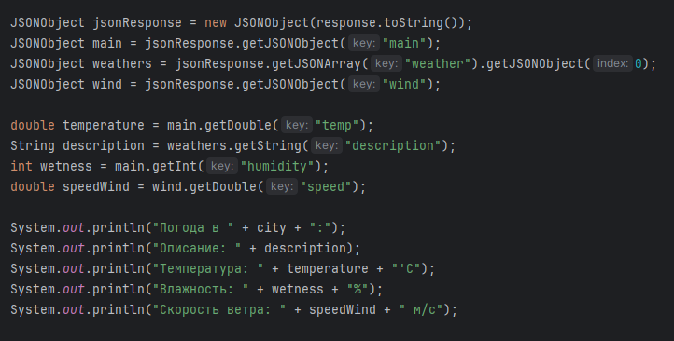

3: 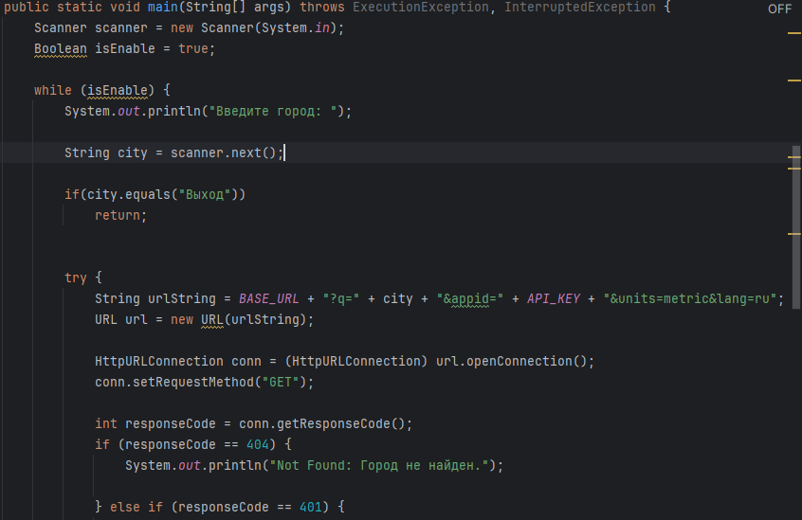

4: 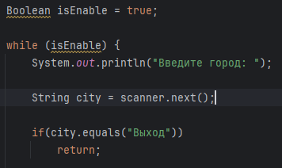

5: 